«The impact of Social media on our life»
(«Влияние социальных сетей на нашу жизнь»)

АННОТАЦИЯ УРОКА.
Фрагмент урока в 7 классе «Влияние социальных сетей на нашу жизнь» демонстрирует методики проведения урока с использованием технологий критического мышления, которые позволяют учащимся делиться своим жизненным опытом в рамках изучаемой темы, а также выстраивать дискуссии, выдвигать аргументы и выражать конструктивную критику относительно мнений одноклассников.

Цели урока: систематизация знаний учащихся по теме «Social networks» и провоцирование критического мышления и выражения собственной позиции относительно обсуждаемых тем.
Тип урока: урок закрепления знаний.
Оборудование: компьютер, экран, презентация (постер), дидактический раздаточный материал (карточки с заданиями), видео.
Формы работы учащихся: фронтальная, парная и индивидуальная.
Методы: аудиовизуальный, наглядно-образный, практический, самоконтроль, взаимоконтроль.
Технологии: проблемное обучение, критическое мышление, технология сотрудничества, информационно-коммуникативная.
Технологии критического мышления:
Кластеры – это способ графической организации материала, когда вокруг ключевого слова по теме урока организуются в блоках слова или предложения, выражающие идеи, факты, образы, которые возникают по ассоциации с темой у учеников. Блоки соединяются в кластеры, объединенные логическими связями. В итоге получается структура, которая графически отображает информационное поле данной темы. На ее основе учащиеся выстраивают свои рассуждения.
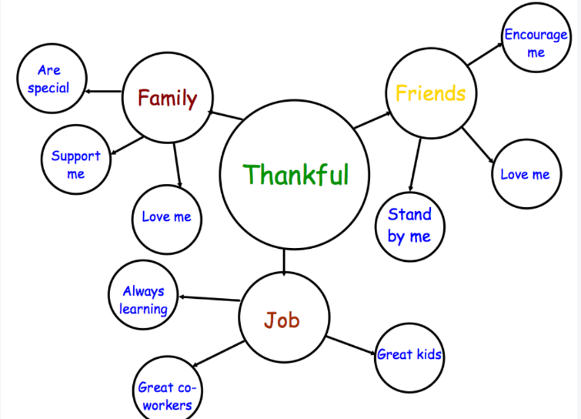
«Фишбоун» дословно переводится с английского как «Рыбная кость» или «Скелет рыбы» и направлен на развитие критического мышления учащихся в наглядно-содержательной форме. Суть данного методического приема — установление причинно-следственных взаимосвязей между объектом анализа и влияющими на него факторами, отсюда - совершение обоснованного выбора.
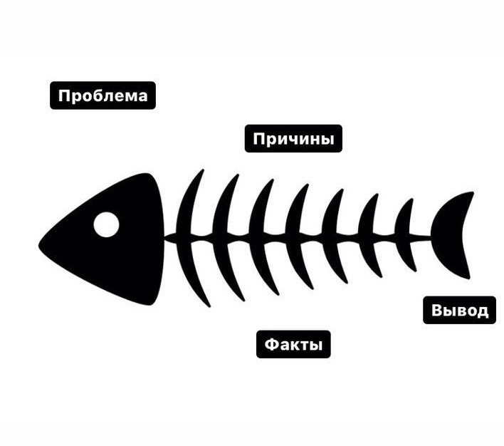
Дополнительно метод позволяет развивать навыки работы с информацией и умение ставить и решать проблемы.
В основе Фишбоуна — схематическая диаграмма в форме рыбьего скелета.
«Рыбий скелет» состоит из четырех блоков информации:
– голова, где обозначаются проблема, вопрос или тема, которые подлежат анализу;
– верхние косточки: на них фиксируются причины и основные понятия того или иного явления, проблемы;
– нижние косточки (изображаются напротив) – следствия причин, факты;
– хвост — ответ на поставленный вопрос, выводы, обобщения.

Схемы Фишбоун дают возможность:
– организовать работу участников в парах или группах;
– развивать критическое мышление;
– визуализировать взаимосвязи между причинами и следствиями;
– ранжировать факторы по степени их значимости.

В данном фрагменте урока приемы развития критического мышления «Кластеры» и «Фишбоун» способствуют структурированию информации по теме урока и развитию дискуссии с выражением мнений учащихся относительно предмета обсуждения (социальных сетей).

ХОД УРОКА
1.ВВОДНЫЙ ЭТАП (3 мин).
Teacher: Good afternoon, my dear friends! Nice to see you!
Students: Good afternoon! Nice to see you too!
Teacher: How did you spend your holidays?
Students:
-I spent my holidays with my family.
-I spent my holidays with my friends.
Teacher: Do you often communicate with your friends? Relatives?
Students:
-Not often, because I have little time.
-Not often, because they live far from me.
Teacher: How do you communicate with your friends and relatives who live far from you?
Students: We use the Internet.
2. ОСНОВНОЙ ЭТАП (10 МИН)
Teacher: What are we going to discuss at the lesson today? Let’s watch the video and try to answer this question.
VIDEO 1: POSITIVE EFFECTS OF SOCIAL MEDIA (2 мин) https://www.youtube.com/watch?v=Nb9GfRJEVZk
Teacher: What was the video about?
Students:
-It’s about social networks in our lives.
-About positive effects of social networking
Teacher: You are right. Today we are going to talk about social media and its impact on our everyday life.
2.1. КЛАСТЕРЫ
Let me remind you the vocabulary of this topic - social networking vocabulary. Look at the screen. Here you can see CLUSTERS: the main word at the central block – Social media, now you can add some of the other words dealing with social networking.
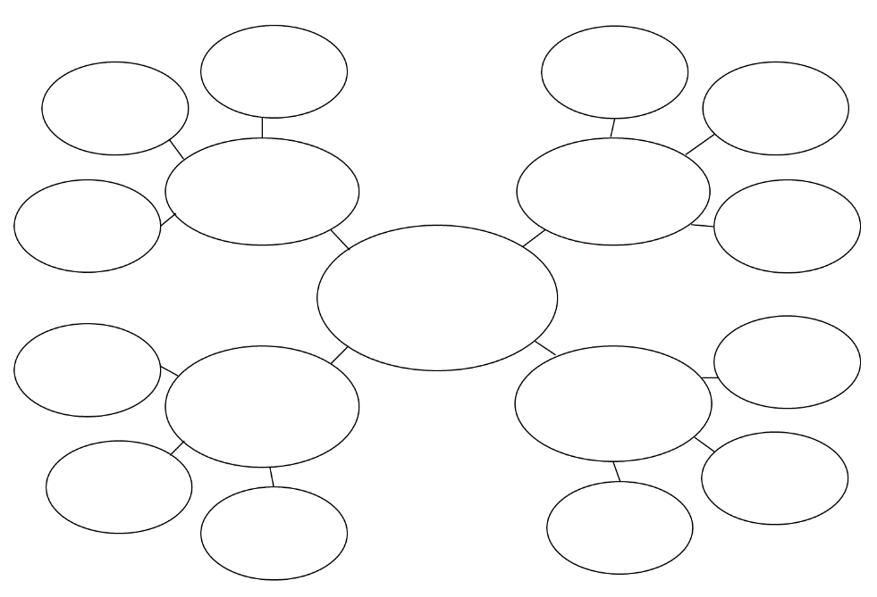
Учащиеся добавляют слова по теме «Социальные сети»:
PROFILE, FOLLOW, POST, LIKE, TAG, CHECK, SEND, ACCEPT, QUIT, UPDATE, BLOCK, UNFRIEND, CREATE, USE, PLAY, MESSAGE, PROFILE …
2.2. FIND SOMEONE WHO (5 мин)
Teacher: Let’s check how often do you use social media and what for. Now I want you to interview each other and find the information from your worksheets “Find someone who…”.
Учащиеся получают карточки, в которых написаны вопросы по социальным сетям (например, Найди того, кто недавно был отмечен на фото в соц.сети и т.д.), передвигаются по классу, находят ответивших положительно на вопрос в карточке. Слушаем ответы, возвращаемся на места.
2.3. BRAINSTORM (2 мин)
Teacher: Try to give me the answer for the question: Why do people use social networks?
Students:
-They connect people.
-You can connect with anyone around the globe.
-It is more comfortable sometimes to write the message than meet with someone.
-People work in social media.
-People meet through social networking.
-People use them for businesses.
-You can share with your life events in your profiles.
-You can use it for education
Teacher: All of these answers are about positive sides of using social media. But do we have negatives for them?
Students:
-Addiction of social media
-Social networks take a lot of our time
-Bullying in comments
-Chatting in social media is not real- life conversation. You can misunderstand other person.
-Your personal information is under the threat.
2.4. FISHBONE DIAGRAM (8 мин)
Teacher: Now we will fill the FISHBONE DIAGRAM. Look at the screen, you see the Diagram, that we need to feel.
On the upper bones we will write the reasons and on the lower ones – results. We can write both positive and negative reasons or situations of using social media. Let’s start…
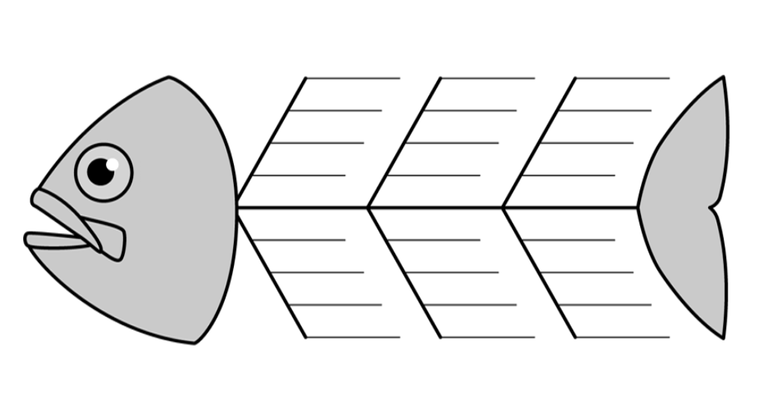

UPPER BONES | LOWER BONES
CONNECT PEOPLE | NOT REAL CONVERSATION
SHARE WITH YOUR LIFE EVENTS | PERSONAL INFORMATION IS NOT SAFE
TAKE A LOT OF TIME | ADDICTION
USE FOR BUSINESS | CAN STAY UNEMPLOYED

3. ЗАКЛЮЧИТЕЛЬНЫЙ ЭТАП – ПОДВЕДЕНИЕ ИТОГОВ. (5 мин)
To sum up. Here we have the HEAD of our FISH – SOCIAL MEDIA. Then – the BONES and now let’s summarize and write the TAIL:
Students: TO LIMIT OF USING SOCIAL MEDIA.
Teacher: To sum up the lesson, I’d like to show you the video with some tips about using social networks and ways to stay mentally healthy.
VIDEO 2: “SOCIAL MEDIA: WAYS TO STAY HEALTHY” https://www.youtube.com/watch?v=YHsxXMeD_AE

